Milano e l’acqua
M
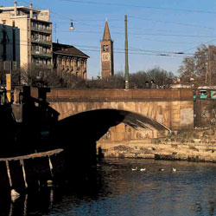
ilano sorge “in mezzo a molte acque”, tanto che da più parti si è cercato di interpretare il suo nome “medio-lanum” proprio come un’indicazione di questa posizione intermedia tra i corsi d’acqua. Una carta dei fiumi che le scorrono più vicino ci mostra come sia posta tra il Ticino e l’Adda, tra l’Olona e il Lambro, tra il Nirone e il Seveso, in una strana successione di coppie di corsi d’acqua che vanno progressivamente diminuendo d’importanza avvicinandosi al cuore dell’antico centro celtico e poi romano.

M
olta parte della storia di Milano, antica e moderna, si può interpretare come una lotta con l’acqua che si svolge attraverso i secoli vedendo prevalere ora la tenacia dei milanesi, ora la resistenza dell’acqua ad assoggettarsi al loro volere. I benefici dell’acqua sono sempre stati molteplici, prevalendo l’uno o l’altro nelle diverse epoche storiche. In epoca romana l’acqua serviva soprattutto per le fognature della città e per facilitare i trasporti. Nel XII secolo diventa un elemento difensivo, al quale subito si affianca un utilizzo sempre più ampio come bene economico per l’agricoltura (irrigazione) e per l’industria (mulini). Dalla fine del Trento, quando le ambizioni dei milanesi divennero smisurate come la loro nuova cattedrale, l’acqua viene vista sempre più come mezzo per trasportare le persone e cose e da quel momento la costruzione dei canali navigabili (navigli) sarà un loro cruccio costante, un assillo che è ancora presente ai nostri giorni.

P
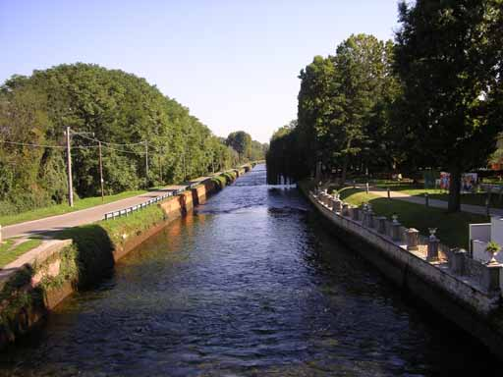
ercorrendo questo lungo viaggio nella storia di Milano capiremo perché l’acqua è ancora oggi qualcosa di speciale per questa città, tanto da giustificare strane leggende e profonda nostalgia nei confronti di una scomparsa “città acquatica” simboleggiata da innumerevoli vedute dei Navigli che rappresentano per i milanesi una sorta di paradiso perduto da rimpiangere o da riconquistare.

